UNIVERSIDADE ISMAI
INTELIGÊNCIA ARTIFICIAL
Trabalho 2 – Árvores de Decisão
Inteligência Artificial

Alberto Mendonça – A035235
Índice
Introdução 3
Algoritmos para indução de árvores de decisão 5
1. ID3 6
2. C4.5 7
3. CART 8
Atributos na construção da árvore 9
Posicionar o ID3 10
Dataset restaurante 11
Descrição da Implementação 12
Organização do Código 13
Resultados 14
Comentários Finais e Conclusões 16
Anexos / Fontes e Referências 17

Índice de Figura
Figura 1 - arvore de decisão exemplo 4
Figura 2 - Tabela relativa ao exemplo de arvore de decisão 5
Figura 3 - database restaurante exemplo 12
Figura 4 - formato xml restaurante 15
Figura 5– formato root restautant 15

Introdução

o que é uma árvore de decisão?
Árvores de Decisão, ou Decision Trees, são algoritmos de aprendizagem de máquina (ou machine learning) largamente utilizados. Uma árvore de decisão é uma representação de uma tabela de decisão sob a forma de árvore utilizadas para tomar decisões ou prever valores com base em dados de entrada. Trata-se de uma forma alternativa de expressar as mesmas regras que são obtidas quando se constrói a tabela.
As árvores de decisão são amplamente utilizadas em aprendizagem automática e análise de dados, pois permitem a criação de modelos interpretáveis e eficientes. Podem ser usadas para classificação e regressão, dependendo da natureza do problema.
Na imagem abaixo vemos uma árvore de decisão extremamente simples, apenas com dois nós e poucos ramos.

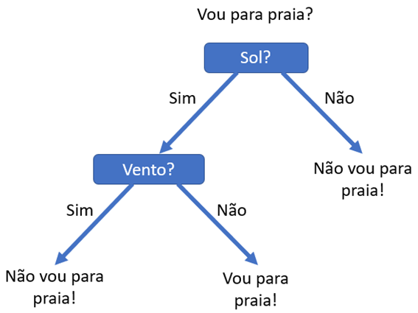
Figura 1 - arvore de decisão exemplo

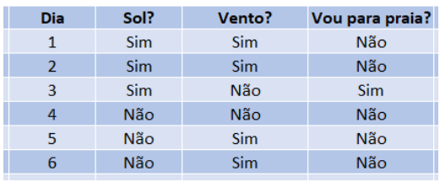
Figura 2 - Tabela relativa ao exemplo de arvore de decisão

Esta é a tabela que levou à criação da árvore de decisão (Figura 1- arvore de decisão exemplo). Como podemos ver, todas as vezes em que a coluna “Sol?” é igual a “Não”, a pessoa não foi para praia.

É uma abordagem comportamental que usa diagramas para mapear as várias alternativas e resultados de decisões, assim como as probabilidades de ocorrerem. Baseia-se em estimativas e probabilidades associadas aos resultados de cursos de ação que competem entre si. O resultado de cada curso de ação é ponderado pela probabilidade associada a ele. O resultado ponderado é somado e o valor esperado de cada curso de ação é, então determinado. A alternativa que proporciona o valor esperado mais alto é preferível.
Essencialmente, árvores de decisões são diagramas que permitem representar e avaliar problemas que envolvem decisões sequenciais, colocando em destaque os riscos e os resultados financeiros identificados nos diversos cursos de ação.
Para efetuar a representação gráfica da árvore de decisão são geralmente usadas linhas para identificar a decisão (por exemplo “sim” ou “não”) e nós para identificar a as questões sobre as quais se deve decidir. Cada um dos ramos formado por linhas e nós termina numa espécie de folha que identifica a consequência mais provável da sequência de decisões tomadas.

Algoritmos para indução de árvores de decisão
As Árvores de Decisão são um dos modelos mais práticos e mais usados em inferência indutiva. Estas árvores são treinadas de acordo com um conjunto de treino. Para a construção destas árvores são usados algoritmos como o ID3, CART e C4.5.
Apesar de todos terem o mesmo objetivo – organizar os dados e tomar decisões baseadas em critérios específicos –, existem diferenças fundamentais entre eles ao nível da forma como escolhem os atributos para dividir os dados e estruturam a árvore.

ID3
O ID3 (Iterative Dichotomiser 3), algoritmo pioneiro em indução de árvores de decisão, constrói uma árvore de decisão a partir de um conjunto de dados de treino, usando um critério de seleção baseado no ganho de informação (Information Gain) da entropia. A ideia principal é dividir os dados de maneira que cada divisão seja o mais pura possível em relação à variável-alvo.
- Selecionar o atributo raiz: Calcula-se a entropia do conjunto de dados e mede-se o ganho de informação para cada atributo. O atributo com o maior ganho de informação é escolhido como nó raiz.
Entropia: grau de desordem/surpresa de um conjunto de dados.
- Criar ramos para cada valor do atributo escolhido: O conjunto de dados é dividido de acordo com os valores desse atributo.
- Repetir o processo recursivamente para cada subconjunto até que:
- Todos os exemplos pertencem à mesma classe (pureza máxima);
- Não há mais atributos a dividir (neste caso, é feita uma classificação por maioria).

Vantagens do ID3

Simples e intuitivo de entender.
- Funciona bem em conjuntos de dados pequenos e limpos.
- Gera árvores de decisão interpretáveis.

Desvantagens do ID3
- Tem tendência para overfitting (árvores muito complexas).
- Não lida bem com dados contínuos (usa discretização).
- Não suporta atributos com valores ausentes.

C4.5
O C4.5 é uma significativa evolução do ID3 que suporta dados numéricos e lida melhor com valores em falta. Utiliza a razão de ganho em vez do ganho de informação para escolher os atributos.
Para lidar com atributos contínuos, o algoritmo C4.5 define um limiar e então divide os exemplos de forma binária: aqueles cujo valor do atributo é maior que o limiar e aqueles cujo valor do atributo é menor ou igual ao limiar.
Trata valores desconhecidos. O algoritmo C4.5 permite que os valores desconhecidos para um determinado atributo sejam representados como ‘?’, e o algoritmo trata esses valores de forma especial. Esses valores não são utilizados nos cálculos de ganho e entropia.
O C4.5 inclui um mecanismo de poda para reduzir o overfitting (ajuste excessivo ao conjunto de treino). Após construir a árvore, o algoritmo remove ramos que adicionam complexidade desnecessária, utilizando um método chamado poda pós-poda (post-pruning). Isto melhora a generalização do modelo em novos dados.
Além disso, o C4.5 suporta atributos categóricos e numéricos, podendo criar múltiplos ramos para atributos categóricos. Diferente do CART, que cria apenas divisões binárias, o C4.5 permite uma divisão mais flexível, adaptando-se melhor a diferentes tipos de dados.

CART
O CART (Classification and Regression Trees) é um algoritmo que pode ser utilizado tanto para classificação como para regressão, sendo um dos mais flexíveis e poderosos na construção de árvores de decisão. Para classificação, utiliza o Índice de Gini como critério de impureza para selecionar os atributos que melhor dividem os dados. Já para regressão, baseia-se na minimização do Erro Quadrático Médio (MSE) para encontrar os melhores pontos de divisão.
Uma das principais qualidades do CART é sua estrutura binária, ou seja, cada nó da árvore tem apenas dois ramos, tornando o modelo mais simples e eficiente. No entanto, ao contrário do C4.5, o CART não lida diretamente com valores ausentes, sendo necessário um pré-processamento para preencher os dados em falta.
Outro detalhe importante é que o CART pode cortar a árvore, eliminando ramos que não são necessários e evitando overfitting, tornando o modelo mais flexível a novas informações. Além disso, este algoritmo serviu de base para modelos ensemble, como Random Forest e XGBoost, amplamente utilizados no machine learning moderno.

Atributos na construção da árvore
No contexto das árvores de decisão, particularmente no algoritmo ID3, existem várias métricas fundamentais para a escolha dos atributos durante a construção da árvore. A métrica mais básica e essencial é a Entropia, que mede o grau de impureza ou desordem num conjunto de dados, variando entre 0 (quando o conjunto é completamente puro) e 1 (quando existe máxima desordem). A partir da Entropia, calcula-se o Ganho de Informação, que é a métrica principal utilizada pelo ID3. Esta métrica avalia a redução da entropia após a divisão por um determinado atributo, permitindo identificar quais os atributos que proporcionam as divisões mais informativas.
Com a evolução dos algoritmos, sobretudo no C4.5 (sucessor do ID3), foi introduzida a Razão de Ganho, que tem como objetivo corrigir uma limitação relevante do Ganho de Informação: a sua tendência de favorecer atributos com vários valores diferentes. A Razão de Ganho normaliza o ganho através do Split Information, proporcionando assim uma escolha mais equilibrada dos atributos.
Uma alternativa interessante a estas métricas é o Índice Gini, utilizado no algoritmo CART. Este índice mede a probabilidade de classificação incorreta e é computacionalmente mais simples que a entropia, sendo particularmente eficaz no tratamento de dados numéricos. No entanto, pode ser menos intuitivo na sua interpretação.
Cada uma destas métricas apresenta as suas próprias vantagens e desvantagens. A Entropia e o Ganho de Informação destacam-se pela sua boa interpretabilidade (facilidade com que um ser humano consegue entender como um modelo de machine learning toma decisões) e eficácia com dados categóricos. A Razão de Ganho corrige este problema, mas pode ocasionalmente favorecer divisões desequilibradas. O Índice Gini, por sua vez, oferece maior eficiência computacional e boa performance com dados numéricos, apesar de poder ser menos intuitivo na sua interpretação. A escolha da métrica mais adequada dependerá das características específicas do problema em questão e dos dados disponíveis.

Posicionar o ID3
O ID3 é um dos primeiros algoritmos para indução de árvores de decisão e é baseado no conceito de ganho de informação. Apesar de ser eficiente, apresenta algumas limitações, como a incapacidade de lidar com atributos numéricos sem pré-processamento e a falta de mecanismos para lidar com dados ausentes de forma eficaz.
1 -Abordagem top-down: Constrói a árvore de cima para baixo, começando pela raiz
2 -Uso da Entropia e Ganho de Informação como critérios de divisão
3 -Seleção automática dos atributos mais relevantes para a classificação
Algumas limitações importantes do ID3:
- Não lida bem com dados numéricos contínuos
- Pode criar árvores muito profundas
- Não possui mecanismo de poda
- Não trabalha com dados em falta

Dataset restaurante
O ID3 utilizou o Ganho de Informação para selecionar os atributos mais relevantes na construção da árvore. A árvore foi construída com base nos atributos categóricos presentes no dataset (Alt, Bar, Fri, Hun, Pat, Price, Rain, Res, Type, Est). Os nós representam critérios de decisão, e os ramos mostram como os dados foram divididos. Para cada nó folha, foram contabilizados o número de acertos (amostras corretamente classificadas) e erros (amostras incorretamente classificadas). O ID3 é adequado para dados puramente categóricos, como o dataset (‘restaurant.csv ‘). No entanto, se o conjunto de dados contivesse valores contínuos ou valores ausentes, C4.5 ou CART seriam escolhas mais apropriadas.

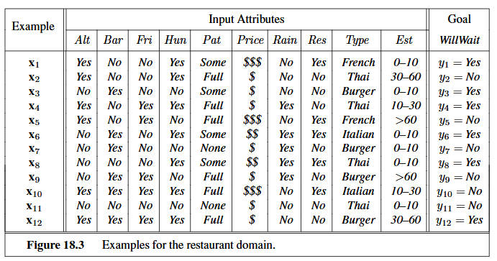
Figura 3 - database restaurante exemplo

Descrição da Implementação
O código foi implementado em Python, uma linguagem amplamente utilizada em machine learning e análise de dados devido à sua facilidade de uso e disponibilidade de bibliotecas especializadas.
Estruturas de Dados Utilizadas e Justificação
- Dicionários (dict)
  - Utilizados para armazenar os filhos de cada nó da árvore de decisão (self.children = {}).
  - Justificação: Permitem acesso rápido às ramificações da árvore através das chaves, que representam os valores dos atributos.
- Listas (list)
  - Usadas para armazenar os atributos restantes durante a construção da árvore.
  - Justificação: Facilitam a manipulação e filtragem de atributos ao longo do processo recursivo.
- Counter da biblioteca collections
  - Utilizado para calcular a distribuição das classes e a entropia dos nós da árvore.
  - Justificação: O Counter fornece uma maneira eficiente de contar elementos em uma lista, essencial para calcular a frequência das classes.
- Classes (class)
  - DecisionTreeNode: Representa um nó da árvore de decisão, contendo informações como o atributo de divisão, os filhos, a previsão (se for folha) e a contagem de amostras.
  - DecisionTree: Implementa a lógica da árvore de decisão, incluindo cálculos de entropia, ganho de informação e a construção recursiva da árvore.

Organização do Código
- Definição das Classes
  - DecisionTreeNode: Representa os nós da árvore.
  - DecisionTree: Contém os métodos para construção e impressão da árvore.
- Métodos principais
  - calculate_entropy(labels): Calcula a entropia de um conjunto de classes.
  - calculate_information_gain(data, attribute, target): Calcula o ganho de informação de um atributo específico.
  - find_best_split(data, attributes, target): Determina o melhor atributo para divisão com base no ganho de informação.
  - build_tree(data, attributes, target, depth): Constrói a árvore de decisão de forma recursiva.
  - fit(data, target): Método principal para ajustar a árvore ao dataset.
  - print_tree_formatted(node): Imprime a árvore em formato XML.
  - print_tree_paths(node): Mostra os caminhos das decisões da árvore.
- Execução do Código
  - O dataset restaurant.csv é carregado.
  - A árvore de decisão é construída com uma profundidade máxima de 5.
  - A árvore é impressa em formato XML e com caminhos de decisão

Resultados
A árvore de decisão foi treinada com um conjunto de dados relativo a um restaurante. O código que foi analisado constrói uma árvore de decisão a partir de um conjunto de dados e imprime a estrutura da árvore de duas formas:
- Formato XML (Figura 4): Representação hierárquica da árvore, mostrando os atributos de decisão, os ramos e os nós folha com as classes previstas (com o formato pedido pela professora).
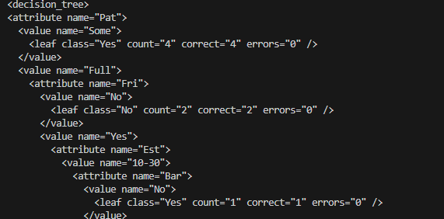
Figura 4 - formato xml restaurante
- Caminhos de decisão (Figura 5): Lista todas as regras que levam a uma determinada previsão final.
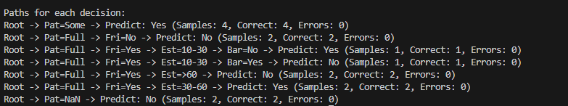
Figura 5– formato root restautant

Apresenta 14 Samples, porque o ficheiro Excel fornecido pela professora foi alterado, sendo adicionando posteriormente o X13 e X14, totalizando um total de 14 Ids, resultando num output de 14.

Interpretação:
- Cada caminho(root)indica a sequência de decisões tomadas desde a raiz até um nó folha.
- "Predict: Yes/No" mostra a classe prevista nesse nó.
- "Samples" indica quantas amostras chegaram a esse nó.
- "Correct" representa quantas dessas amostras foram corretamente classificadas.
- "Errors" indica quantas previsões estavam erradas.

Comentários Finais e Conclusões
Foi feito um programa em python com o nome (teste csv restaurante.py), para verificar se o ficheiro csv se encontrava no mesmo sítio que o código e se existiam alguns erros no próprio ficheiro csv, pois surgiram alguns erros quando foram adicionados os 2 IDs novos.
Considerar a profundidade máxima para evitar sobre ajuste, avaliar a necessidade de pré-processamento dos dados e documentar as decisões tomadas durante a construção da árvore
As árvores de decisão, especialmente quando construídas com ID3, são ferramentas poderosas para problemas de classificação. A principal vantagem é a facilidade de compreensão e interpretação, tornando-as úteis para aplicações práticas, desde sistemas de recomendação até diagnóstico médico.
Para futuras melhorias, seria interessante:
- Testar a árvore com mais novos dados para verificar a sua capacidade de generalização.
- Aplicar técnicas de poda para reduzir a complexidade da árvore.
- Comparar os resultados do ID3 com outros modelos

Anexos / Fontes e Referências
OpenAI. ChatGPT. Disponível em: https://chat.openai.com
GitHub. (2025). GitHub Copilot: Your AI pair programmer. Disponível em: https://github.com/features/copilot
https://pt.wikipedia.org/wiki/%C3%81rvore_de_decis%C3%A3o
https://didatica.tech/como-funciona-o-algoritmo-arvore-de-decisao/
http://web.tecnico.ulisboa.pt/ana.freitas/bioinformatics.ath.cx/bioinformatics.ath.cx/indexf23d.html?id
https://medium.com/@abedinia.aydin/survey-of-the-decision-trees-algorithms-cart-c4-5-id3-97df842831cd
https://slickplan.com/blog/what-is-a-decision-tree
Russell, S., & Norvig, P. (2010). Artificial intelligence: A modern approach (3ª ed.). Prentice Hall.
Maia, E. (2024/2025). Slides_IA_modulo_4: Inteligência Artificial. Universidade da Maia

